**Описание протестированных функций**

В ходе тестирования были проверены следующие эндпоинты API Reqres:​

1. **Получение списка пользователей (GET /api/users)**: возвращает список пользователей
2. **Получение информации о конкретном пользователе (GET /api/users/{id})**: возвращает данные о пользователе с указанным идентификатором.​
3. **Создание нового пользователя (POST /api/users)**: позволяет добавить нового пользователя, передавая его имя и должность в теле запроса.​
4. **Обновление данных пользователя (PUT /api/users/{id})**: обновляет информацию о пользователе с указанным идентификатором.​
5. **Удаление пользователя (DELETE /api/users/{id})**: удаляет пользователя с заданным идентификатором.​
6. **Регистрация нового пользователя (POST /api/register)**: позволяет зарегистрировать нового пользователя, передавая его email и пароль.​
7. **Авторизация пользователя (POST /api/login)**: выполняет вход пользователя по email и паролю.

**Список тест-кейсов**

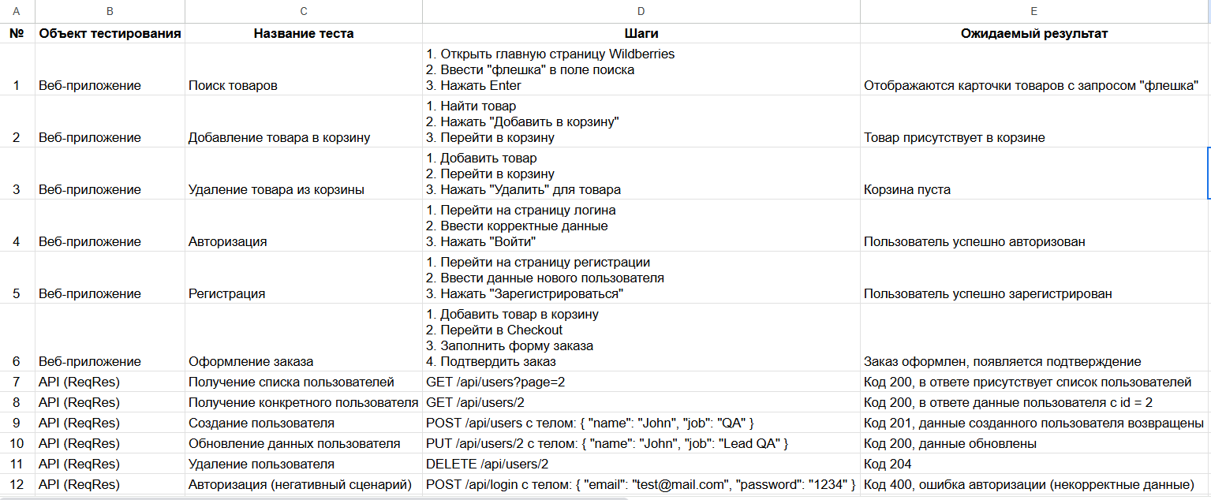

<https://docs.google.com/spreadsheets/d/14nhW-wr92LsCgyyHwdDa_YOer0I5O2Q2rCCUMoTG6Tg/edit?usp=sharing>

**Автоматизированные тесты**

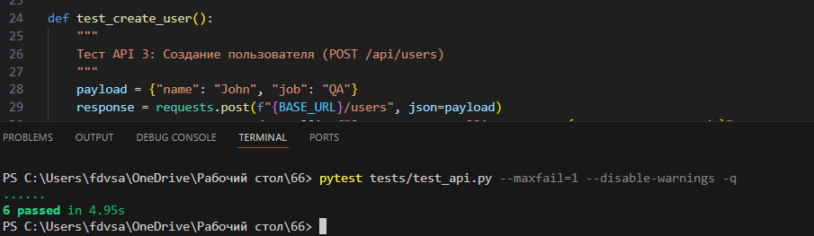

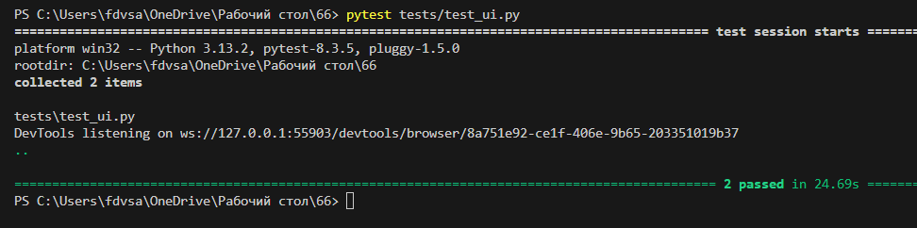

Остальной код в репозитории:

**Коллекция Postman (.json) + автотесты**

В репозитории:

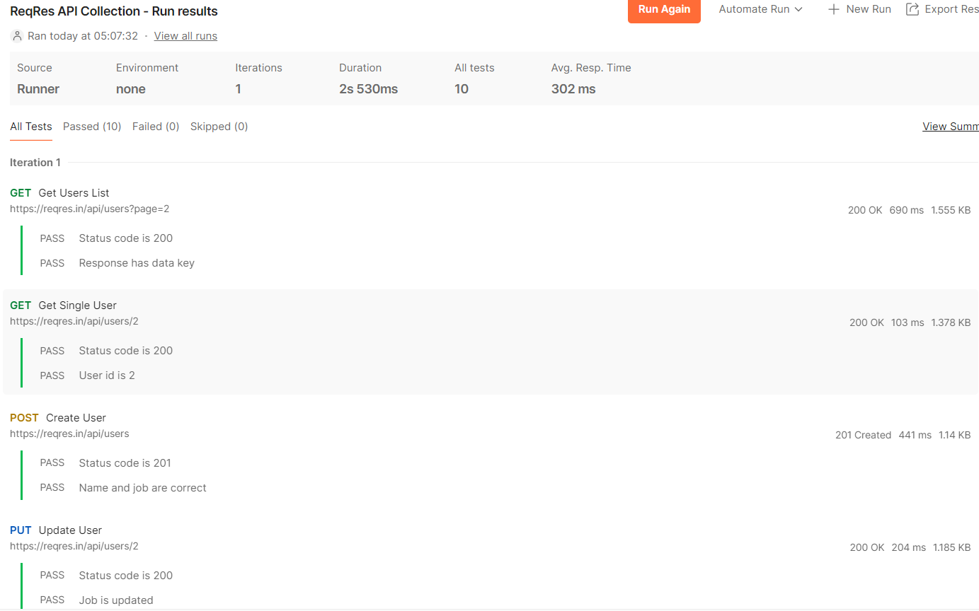

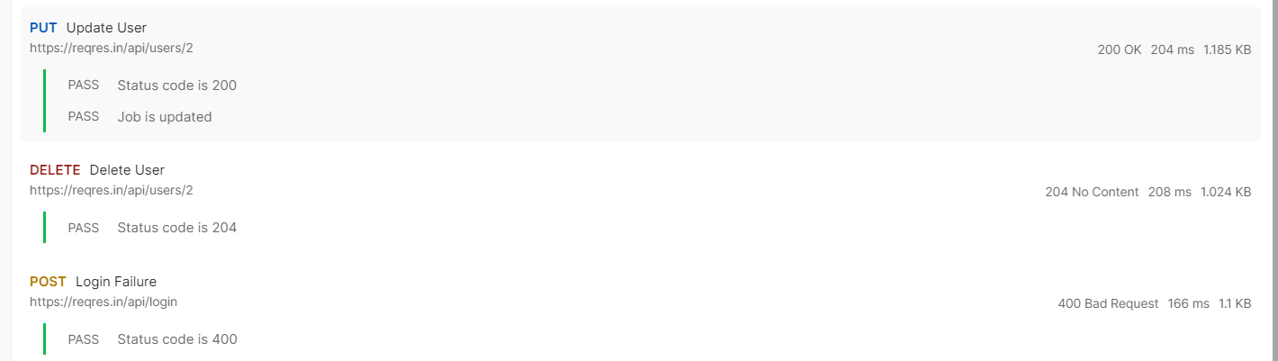

**Скриншоты и логи ошибок**

